#### Trabajo práctico de laboratorio Nº8

Mediciones sobre inductores y capacitores. Medidas de la impedancia

Materia: Mediciones Electrónicas I

Integrantes:

Schamun Gabriel, 62378

Sueldo Enrique, 62508

Sosa Javier, 65337

Ponce Nicolas, 64725

Profesores: Centeno, Carlos Augusto

Salamero, Martín Alejandro

Fecha: 25/08/16

**Introducción**

La medición de la capacidad y de la inductancia, puede ser efectuada en forma indirecta mediante el empleo de instrumentos no específicos para ese fin si no se dispone de un medidor de LCR o un puente de impedancia clásico. Es importante conocer las alternativas, porque además suele ocurrir, por ejemplo, que los instrumento tradicionales que habitualmente se encuentran en los laboratorios de electrónica, no siempre permiten la medición de todos los parámetros que caracterizan a un condensador o una bobina, por ende los métodos y procedimientos que se experimentarán en este trabajo práctico pueden, eventualmente, resultar de utilidad.

Como el alumno ya lo sabe, siempre que se pretenda determinar el valor de una magnitud mediante una medición, es necesario tener una idea aproximada del valor que se espera medir. Esto es más necesario aún, si se van a usar métodos indirectos, como es el caso que aquí se plantea. Por este motivo, los elementos que se encuentran disponibles en el pañol, y que se usarán para este trabajo práctico han sido rotulados con los valores nominales correspondientes, esto facilitara un poco las cosas. Si Ud. va a utilizar otros elementos, asegúrese que conoce, o puede estimar, los valores nominales de los mismos.

**Procedimiento**

**Experimento 1: Medición de la impedancia de un inductor mediante una onda de corriente triangular.**

Empezamos realizando la siguiente configuración:

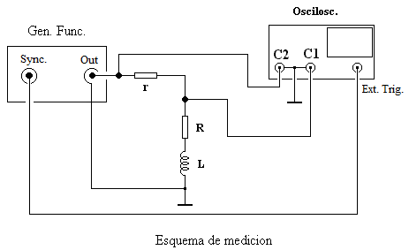

El método propuesto se funda en hacer circular, por la bobina a medir, una corriente con forma de onda triangular. El generador actúa básicamente como una fuente de tensión, pero si se coloca en serie con la salida, un resistor de valor muy elevado en relación a la impedancia de la bobina a medir, el conjunto se comporta como un generador de corriente ideal.

Valores nominales $R_{nominal}=150Ω$

$L_{nominal}=$ 4 Hy

Tabla de valores medidos

|  |  |  |  |
| --- | --- | --- | --- |
| Frecuencia | 50Hz | 100Hz | 200Hz |
| Resistencia(r) | 100KΩ | 100KΩ | 100KΩ |
| I | 0.05mA | 0.05mA | 0.05mA |
| Epp=2.eL | 70mV | 160mV | 350mV |
| eR | 12mV | 13mV | 60mV |
| L | 7Hy | 7.5Hy | 8.75Hy |
| R | 240Ω | 260Ω | 180Ω |

Concluimos calculando la inductancia (L) con la mediana de las mediciones obtenidas

$$L_{m}=7.5Hy$$

**Experimento 2: Medición de la resistencia serie equivalente de condensadores electrolíticos.**

En este caso utilizamos la siguiente configuración

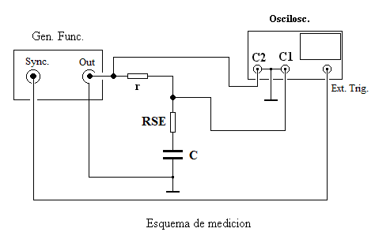

Se experimentará con un método de medición de la RSE de un condensador, similar al método empleado en el experimento Nro 1, es decir utilizando una forma de onda especifica de corriente que se obtendrá a partir de un generador de funciones. Esta corriente será, en este caso, una onda cuadrada y se obtendrá conectando un resistor de valor suficientemente elevado en serie con la salida del generador.

Tabla de valores

|  |  |  |  |
| --- | --- | --- | --- |
| Frecuencia | 10KHz | 10KHz | 10KHz |
| C(nominal) | 7nF | 11 nF | 27 nF |
| Resistencia(r) | 1.5kΩ | 1.5kΩ | 1.5kΩ |
| epp | 10V | 10V | 10V |
| I=epp/r | 6.66mA | 6.66mA | 6.66mA |
| eR | 2V | 3V | 1.4V |
| RSE=eR/I | 300.3Ω | 450.45Ω | 210.51Ω |

**Experimento 3: Medición de la inductancia de una bobina por el método de resonancia.**

Concluimos utilizamos la siguiente configuración

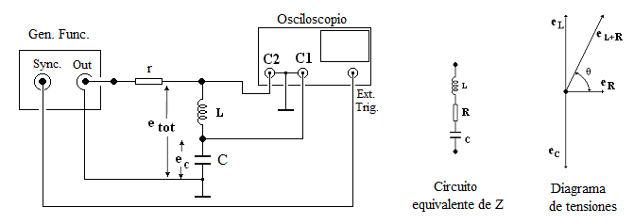

Un método alternativo que se puede emplear para la determinación de la inductancia de una bobina(con núcleo de aire), consiste en conectar la misma con un condensador de valor conocido de manera de formar un circuito resonante serie, y excitar el conjunto con un señal senoidal de frecuencia variable, la cual deberá ajustarse hasta llegar a la condición de resonancia. El resistor “r” debe ser de un valor bajo, en nuestro caso utilizamos 50Ω.

Encontremos la frecuencia de resonancia, $f_{0}=$ 10.5kHz

Y de esta manera calculamos “L” utilizando la ecuación a continuación, conociendo previamente C.

 $C_{nominal}=7nF$ $L_{calculado}=$ 32.8m Hy

Luego buscamos valores de frecuencias para corte superior e inferior del circuito resonante formado por el capacitor y la bobina.

Tabla de valores

|  |  |  |  |  |
| --- | --- | --- | --- | --- |
| Condición | f | eC (C1) | etotal (C2) | Q=eC/etotal |
| f1(0.707*eC máximo) | 8.85kHz | 19.2v | 6.61v | -------------------- |
| f0 (eC máximo) | 10.7kHz | 28v | 4.08v | 6.73 |
| f2(0.707*eC máximo) | 12kHz | 19.2v | 4.64v | -------------------- |

B= f2-f1 = 3.17kHz f0/Q=1589.8 Hz

**Conclusiones**

* Consideramos que la inductancia está bien calculado ya que el valor medio y la mediana son aproximadamente iguales al tener pocas “mediciones”.
* Esto se debe a que las tensiones de las rampas van a ser las mismas, ya que no se considera la condición iniciales que se da al cambiar la pendiente.
* La RSE, es la resistencia interna que tiene conectado en serie todo capacitor, las cuales son importantes en aplicaciones de alta frecuencia, como por ejemplo fuentes conmutadas.
* Presenta el dicho aspecto ruidoso debido en el modelo empleado se supone que la resistencia serie equivalente es un elemento lineal, lo cual no es totalmente cierto dado que en un inductor con núcleo de hierro las pérdidas pueden variar ligeramente en función de la frecuencia; o si se entra dentro de la zona de saturación del núcleo.

Por último, el circuito RL, actuará como un derivador, y por ello, señales de ruido aleatorio y cualquier tipo de ruido o armónicos presentes en el circuito se amplifiquen más que la señal de entrada. Esto ocurre porque la salida es proporcional a la pendiente de la entrada, por lo que se requiere algún tipo de filtro.

* El método empleado para la medición de impedancias consta de una limitación para el caso de experimento 1 y 2, el registro que se coloca en serie con la salida debe ser de valor elevado. En el caso de la experimento 3, el valor de la resistencia tiene q ser bajo, aprox. 50 ohm
* Directamente no estamos midiendo impedancia pero mediante los experimentos, calculamos los valores del inductor y el capacitor. Utilizando dichos valores podemos medir impedancia a una frecuencia dada.